ASSUNTO :. INDICO PARA QUE O DEPARTAMENTO COMPETENTE, QUE SEJA REALIZADO MANUTENÇÃO NO MEIO FIO E LIMPEZA NA RUA ANTÔNIO DAVOLI, NO GARCEZ.

DESPACHO:.

SALA DAS SESSÕES ____/____/_____

PRESIDENTE DA MESA

INDICAÇÃO Nº , DE 2018

SENHOR PRESIDENTE,
SENHORES VEREADORES,

INDICO ao Exmo Senhor Prefeito Municipal para que o departamento competente, que seja realizado manutenção no meio fio e limpeza na Rua Antônio Davoli, no Garcez.

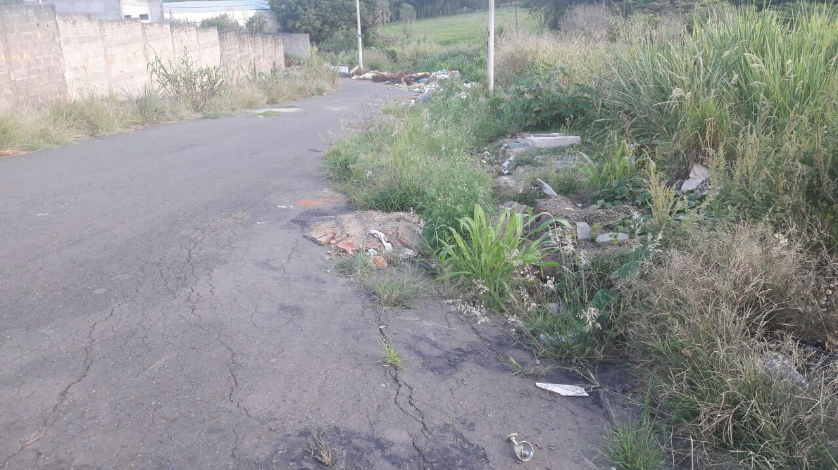

SALA DAS SESSÕES “VEREADOR SANTO RÓTOLLI”, aos 08 de março de 2018.

VEREADOR LUIS ROBERTO TAVARES

